Gezellig naar de weekmarkt

Koningsoord
Express
Naar Loket BE in De Schalm met vragen over zorg, wonen en welzijn

IEDERE DONDERDAG
Heen: Tussen 10.00 en 11.00
Terug: Tussen 12.00 en 13.00
Reserveren?  Bel  Taxi Korthout  (013) 45 55 555 | 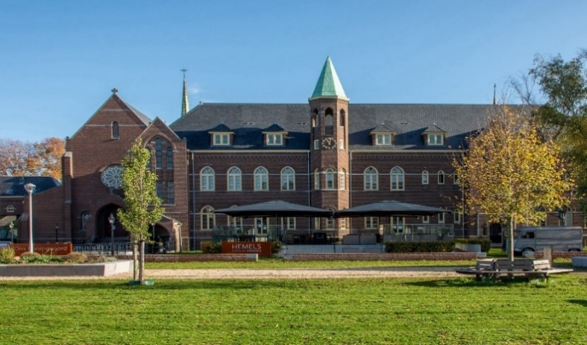
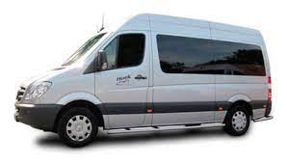 | Pendeldienst naar Koningsoord  - Voor alle bewoners van Berkel-Enschot  - U wordt thuis opgehaald en/of thuisgebracht  - Zelfstandig boodschappen doen  - Taxibus is toegankelijk voor rollators en rolstoel
Vragen? Neem contact op met LOKET BE (06) 53 76 89 78

Enkele rit: € 2,00
Retour: € 3,00

